**Новик Анна (Nowikowa Anna)**

14 мая 1790 г – крещение дочери Агрыпины (НИАБ 136-13-894, лист 9об, №31/1790-р (ориг)), (РГИА 823-2-18, лист 240,№14/1790-р (коп)).

2 декабря 1811 г – отпевание, умерла в возрасте 60 лет (родилась около 1751 г) (НИАБ 136-13-919, лист 23, №21/1811-у (ориг)).

**НИАБ 136-13-894:** Лист 9об. **Метрическая запись №31/1790-р (ориг).**

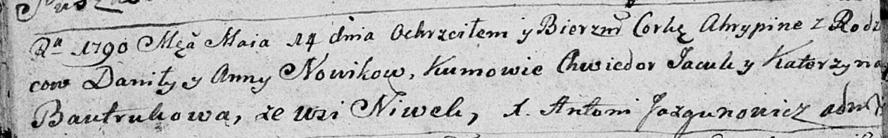

Дедиловичская Покровская церковь. 14 мая 1790 года. Метрическая запись о крещении.

Nowikowna Ahrypina – дочь с деревни Нивки.

Nowik Daniła – отец.

Nowikowa Anna – мать.

Jacuk Chwiedor - кум.

Bautrukowa Katerzyna - кума.

Jazgunowicz Antoni – ксёндз.

**РГИА 823-2-18:** Лист 240. **Метрическая запись №15/1790-р (коп).**

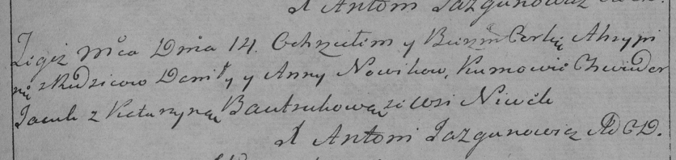

Дедиловичская Покровская церковь. 14 мая 1790 года. Метрическая запись о крещении.

Nowikowna Ahrypina – дочь родителей с деревни Нивки.

Nowik Daniło – отец.

Nowikowa Anna – мать.

Jacuk Chwiedor– кум.

Bautrukowa Katarzyna- кума.

Jazgunowicz Antoni– ксёндз.

**НИАБ 136-13-919:** Лист 23. **Метрическая запись №21/1811-у (ориг).**

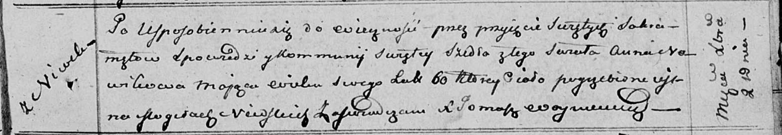

Осовская униатская церковь. 2 декабря 1811 года. Метрическая запись об отпевании.

Nowikowa Anna – умершая, 60 лет, с деревни Нивки, похоронена на кладбище деревни Нивки.

Woyniewicz Tomasz – ксёндз.